云南省电子税务局热点问题解答
（第二十四期）

一、申报类
（一）增值税
问题描述1：某纳税人为农产品企业，在电子税务局申报增值税时无法带出农产品核定扣除增值税进项税额计算表，如何处理？
原因分析：纳税人存在无效的农产品核定扣除增值税进项税额备案信息所致。
解决办法：遇到此类问题，请联系主管税务机关核实确认是否存在有效的企业农产品核定扣除增值税进项税额备案信息，若备案信息无效，请重新进行备案。
问题描述2：某纳税人符合适用15%加计抵减政策声明，并已完成了相应的加计抵减声明，在电子税务局进行增值税申报时，附表四相应栏次填写相关数据，完成相应附表申报后，增值税主表应纳税额为0，提交主表时无法提交，存在相关校验规则，如何处理？
例如：某企业在2021年2月进行税款所属期1月的增值税申报时，销项明细表税额15263.33，进项明细表税额31670.06，附表四加计抵减情况“一般项目加计抵减额计算”栏次本期发生额4750.51、本期可抵减额4750.51、本期实际抵减税额4750.51，根据实际经营情况完成相关附表填写后，主表应纳税额为0，在提交主表时存在如下提示：
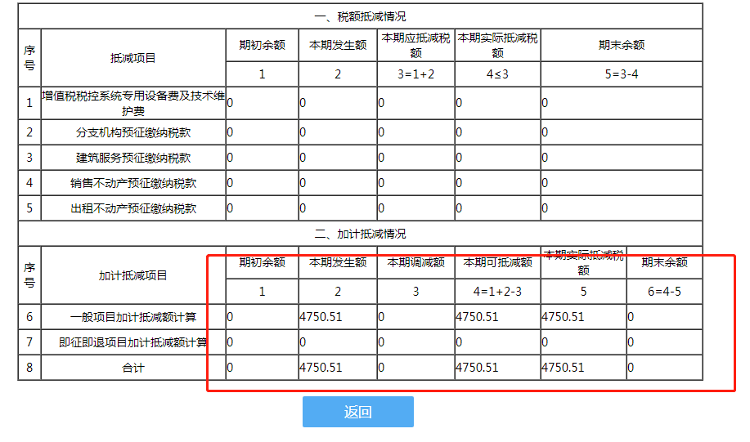
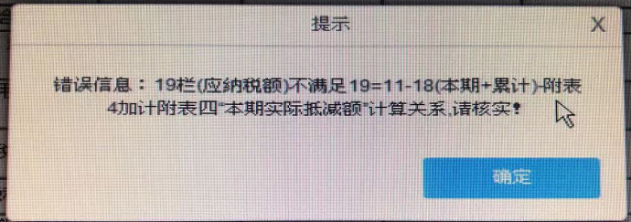
原因分析：纳税人填写错误，若应纳税额为0，则附表四本期实际抵减税额应填0，当期可抵减加计抵减额全部结转下一期抵减。
解决办法：遇到此类问题，请根据提示要求或对照加计抵减规则重新修改附表四相应栏次的数据后再完成申报。
注意事项：加计抵减规则（抵扣环节，加计抵减额抵减的是从应纳税额中抵减，而非从销项税额中抵减）
（1）抵减前的应纳税额等于零，当期可抵减加计抵减额全部结转下一期抵减；
（2）抵减前的应纳税额大于零，且大于当期可抵减加计抵减额的，当期可抵减加计抵减额全部从抵减前的应纳税额中抵减；
（3）抵减前的应纳税额大于零，且小于或等于当期可抵减加计抵减额的，以当期可抵减加计抵减额抵减应纳税额至零，未抵减完的当期可抵减加计抵减额，结转下期继续抵减。
（二）企业所得税
问题描述1：某纳税人在电子税务局进行居民企业（查账征收）企业所得税年度纳税申报时，企业所得弥补亏损明细表（A106000）中第2列当年境内所得额以前年度无法带出数据，如何处理？
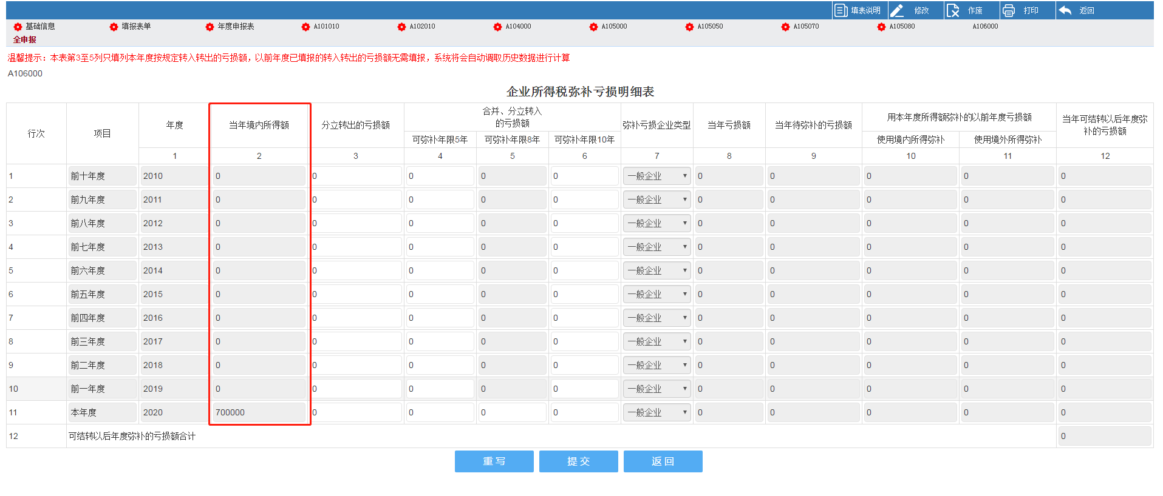
原因分析：此问题为数据更新问题。
解决办法：遇到此类问题，请联系主管税务机关税收管理员进行数据更新，更新后再登录电子税务局完成申报。
问题描述2：某纳税人在电子税务局进行居民企业（查账征收）企业所得税年度纳税申报时，纳税调整项目明细表（A105000）表头提示“本表第15行业务招待费支出税收金额将根据主表营业收入自动生成数值，请先填报主表营业收入并提交，再填写本表”。纳税人在实际填写主表主营业务收入之后A105000表的业务招待费支出税收金额未自动带出，如何处理？
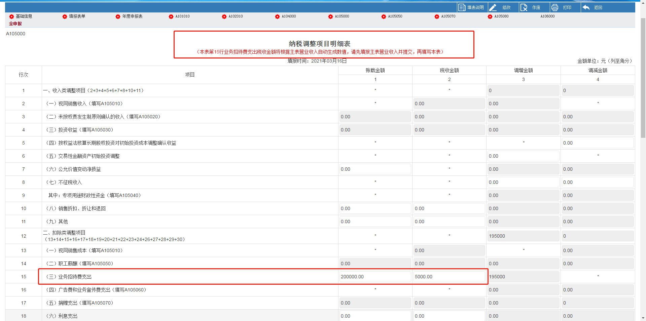
解决办法：根据《中华人民共和国企业所得税年度纳税申报表（A类，2017年版）》相关填报说明，纳税调整项目明细表（A105000）第15行业务招待费支出【账载金额】和【税收金额】需要纳税人按照税收规定据实填写数据，在填写错误的情况下系统跳出提示提醒框并自动计算带出可填写的最大值。
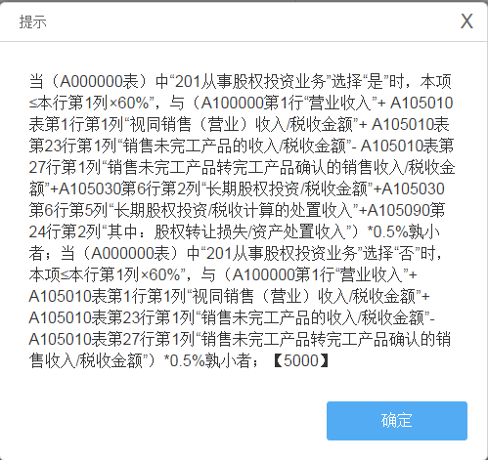
二、发票类
问题描述1：某纳税人在电子税务局申请领用发票时，系统提示：“存在未处理完成的申领单，不能再次申请。”如何处理？
原因分析：纳税人存在未办结事项。
解决办法：请在电子税务局【我要查询】-【办税进度及结果信息查询】模块查看是否存在未办结事项，注意调整查询的登记日期，尽量将登记日期起选择以前年度初申请日期，再点击查询查看结果，若存在未办结申请事项，需先完成办结或作废已有申请信息方可重新提交申请。
问题描述2：某纳税人在电子税务局申请代开增值税专用发票时，系统提示：“获取税款信息异常。”如何处理？
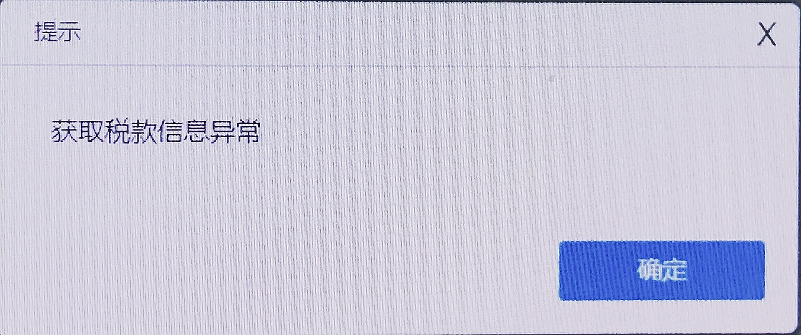
原因分析：此问题为数据更新问题。
解决办法：遇到此类问题，请先联系主管税务机关对纳税人基础数据进行同步更新，更新完成后再登录电子税务局，通过【用户管理】-【用户信息管理】模块进行信息更新即可。
三、清卡类
问题描述1：某纳税人为税控设备纳税人（非定期定额户），在申报期内完成抄报税且申报完成后进行税控设备清零解锁时，提示“设备编号：XXXXXXXXX，清零解锁原因说明：核心征管系统：该纳税人还未申报，请申报成功后再清卡！”如何处理？
原因分析：申报方式为大厅前台申报导致的数据更新问题。
解决办法：遇到此类问题，请先据实核实申报情况，是否存在逾期申报等问题，若您因实际业务需求前往办税服务厅前台办理过逾期申报、当期正常申报或更正申报业务，需联系主管税务机关税收管理员进行数据更新处理，处理后方可清零解锁。
问题描述2：某纳税人为税控设备纳税人（非定期定额户），在申报期内完成抄报税且申报完成后进行税控设备清零解锁时，提示“设备编号xxxxx，清零解锁原因说明：核心征管系统：该纳税人申报中存在强制校验比对不通过，请修改申报后再发起清卡！”如何处理？
原因分析：纳税人申报时触发比对异常任务所致。
解决办法：遇到此类问题，请先据实核实申报情况，联系主管税务机关税收管理员进行异常任务处理后方可进行清零解锁。

